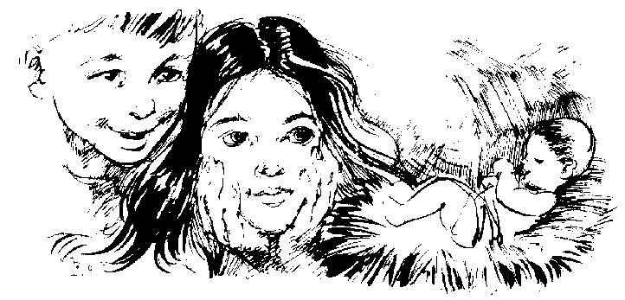

Advent 2. vasárnapja Dec. 5. EVANGÉLIUM Mt 3, 1-12
Abban az időben: Keresztelő János megjelent Judea pusztájában, és így tanított: ,,Térjetek meg, elközelgett a mennyek országa!''
Ő volt az, akiről Izajás próféta ezt mondta:
A pusztában kiáltónak szava:
Készítsétek elő az Úr útját,
tegyétek egyenessé ösvényeit!
János öltözéke teveszőrből készült, és bőrövet viselt a derekán. Sáska és vadméz volt az étele. Kivonult hozzá Jeruzsálem, egész Judea és a Jordán vidéke. Megvallották bűneiket, és ő megkeresztelte őket a Jordán folyóban.
Amikor látta, hogy sok farizeus és szadduceus is jön hozzá megkeresztelkedni, így szólt hozzájuk: ,,Viperák fajzata! Ki indított benneteket arra, hogy meneküljetek a közelgő harag elől? Teremjétek hát a bűnbánat méltó gyümölcsét! És ne higgyétek, hogy közben azt gondolhatjátok: A mi atyánk Ábrahám! Mert mondom nektek: Isten ezekből a kövekből is tud Ábrahámnak fiakat támasztani. A fejszét ráhelyezték már a fák gyökerére: Kivágnak és tűzre vetnek minden fát, mely jó gyümölcsöt nem terem!
Én csak vízzel keresztellek titeket a bűnbánatra, de aki énutánam jön, az erősebb nálam; arra sem vagyok méltó, hogy a saruit hordozzam. Ő Szentlélekkel és tűzzel keresztel meg titeket; kezében tartja már a lapátot, hogy kitakarítsa szérűjét. A búzát magtárba gyűjti, a pelyvát pedig olthatatlan tűzben elégeti!''

Advent 3. vasárnapja Dec. 12. EVANGÉLIUM Mt 11, 2-11
Abban az időben:
Amikor a börtönben raboskodó János Jézus tetteiről hallott, elküldte hozzá tanítványait, hogy kérdezzék meg tőle: ,,Te vagy-e az, akinek el kell jönnie, vagy valaki mást várjunk?'' Jézus igy válaszolt nekik: ,,Menjetek, és adjátok tudtul Jánosnak mindazt, amit láttok és hallotok: a vakok látnak, a sánták járnak, a halottak feltámadnak, a szegényeknek pedig hirdetik az örömhírt. Boldog az, aki nem botránkozik meg bennem!''
Mikor elmentek, Jézus így kezdett beszélni Jánosról a tömegnek: ,,Mit akartatok látni, amikor kimentetek a pusztába? Talán széltől lengetett nádszálat? Vagy miért mentetek ki? Hogy finom ruhába öltözött embert lássatok? Akik finom ruhában járnak, azok királyi palotában laknak! Vagy miért mentetek ki? Hogy prófétát lássatok? Igen, mondom nektek: még prófétánál is nagyobbat! Ő az, akiről ezt írták:
Íme, elküldöm követemet színed előtt,
hogy elkészítse az utat teelőtted.
Bizony, mondom nektek: Asszonyok szülöttei között nem támadt nagyobb Keresztelő Jánosnál! De még őnála is nagyobb az, aki a legkisebb a mennyek országában.

Advent 4. vasárnapja Dec. 19. EVANGÉLIUM Mt 1, 18-24
Jézus Krisztus születése így történt:
Anyja, Mária, jegyese volt Józsefnek. Mielőtt azonban egybekeltek volna, kitűnt, hogy Mária gyermeket fogant méhében a Szentlélektől. A férje, József igaz ember volt, nem akarta őt megszégyeníteni, ezért úgy határozott, hogy titokban bocsátja el. Míg ezen töprengett, megjelent neki álmában az Úr angyala, és így szólt: ,József, Dávid fia, ne félj attól, hogy feleségül vedd Máriát, mert a benne fogant élet a Szentlélektől van. Fia születik majd, akit Jézusnak nevezel, mert ő váltja meg népét bűneitől.''
Mindez pedig azért történt, hogy beteljesedjék, amit az Úr a próféta által mondott:
Íme, a Szűz gyermeket fogan és fiút szül,
és az Emmánuel nevet adják neki,
ami azt jelenti: ,,Velünk az Isten''.
Amikor József felébredt álmából, úgy cselekedett, amint az Úr angyala megparancsolta neki. Magához vette feleségét.

